Министерство транспорта Российской Федерации

Федеральное государственное автономное образовательное

учреждение высшего образования

«Российский университет транспорта»

(ФГАОУ ВО РУТ(МИИТ), РУТ (МИИТ)

Институт транспортной техники и систем управления

Кафедра «Управление и защита информации»

Практическое задание № 3

по дисциплине: «Цифровые технологии»

на тему: «Основы работы с базами данных. Связывание таблиц»

Выполнил: ст. гр. ТБЖ-211

Мягков И.Ф

Вариант №17

___________

(дата выполнения)

Проверил: к.т.н., доц. Сафронов А.И.

___________

(дата приёмки)

**Цель работы:**

Приобрести навыки работы с *Microsoft Access Database*

**Формулировка задачи:**

Выполнить пункты и положения содержательной части согласно своему варианту

**Ход работы:**

Создание базы данных и добавление полей

Начальный вид базы данных

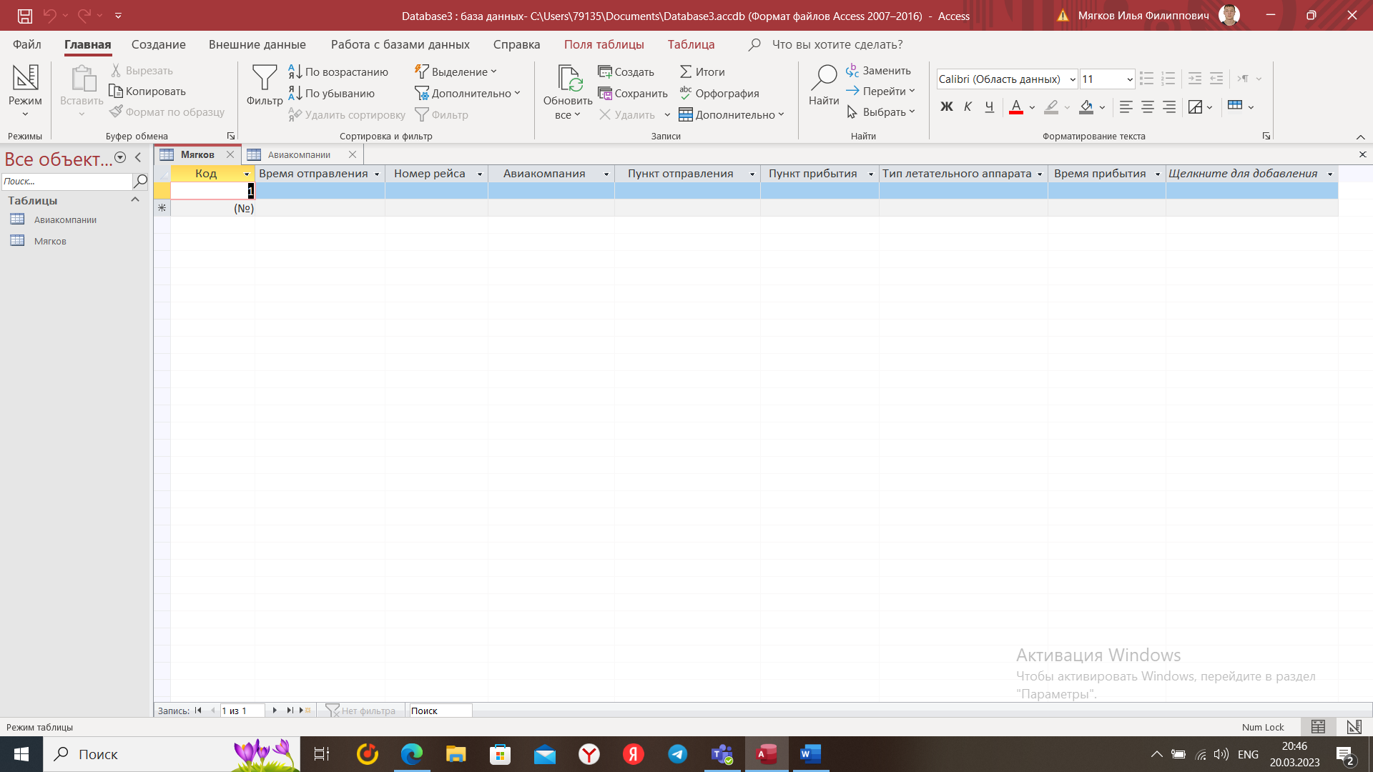

Создание запроса для поля «Авиакомпания»

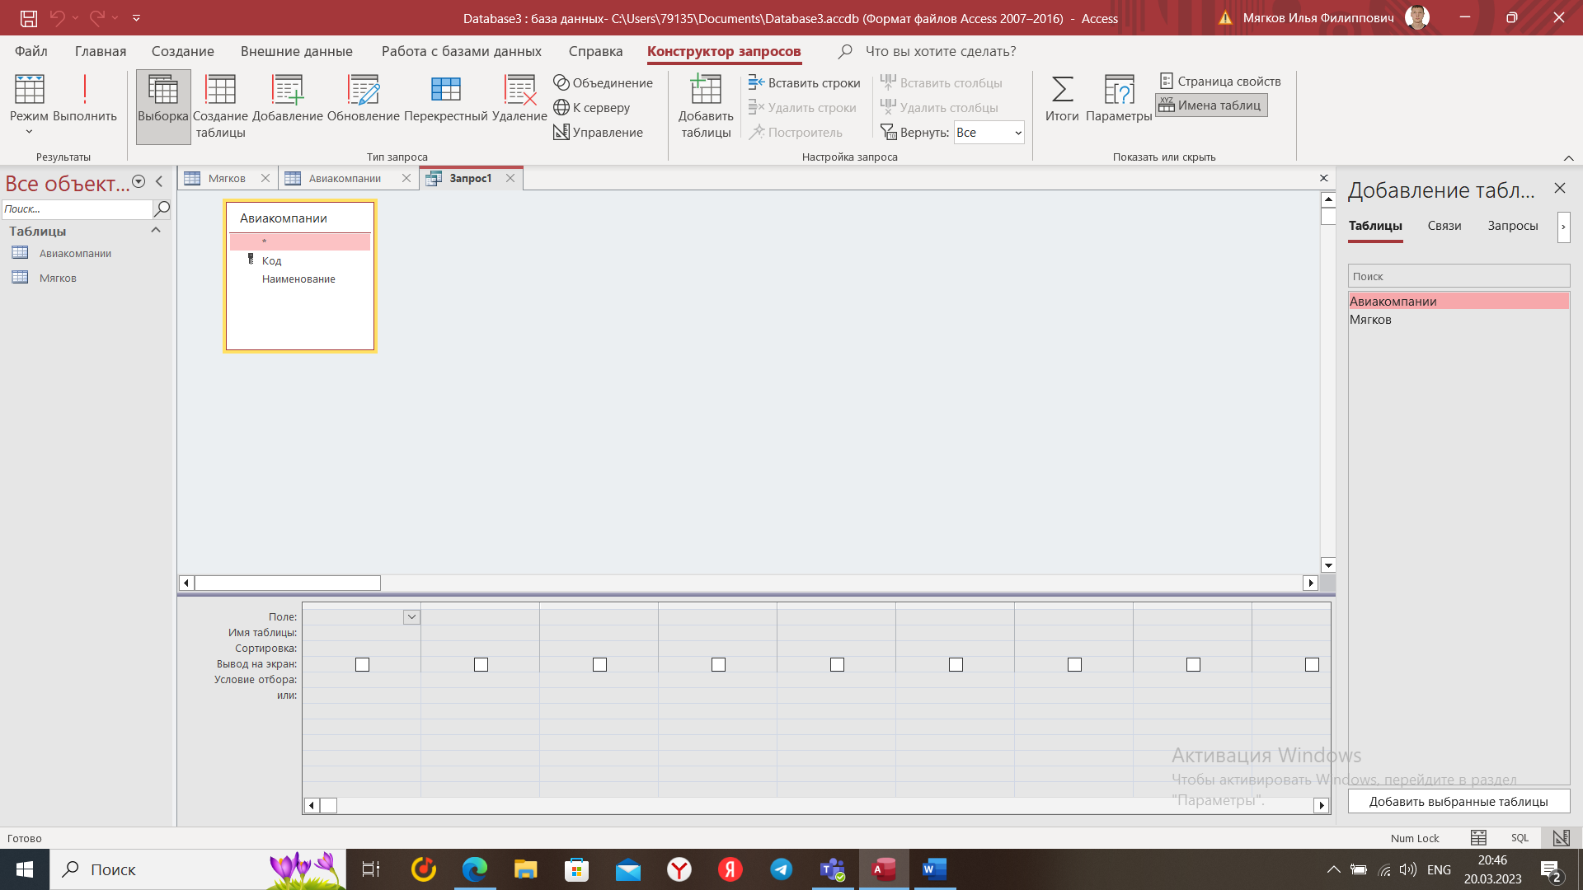

Добавление подстановки для поля «Авиакомпания»

Результат добавления запроса для поля «Авиакомпания»

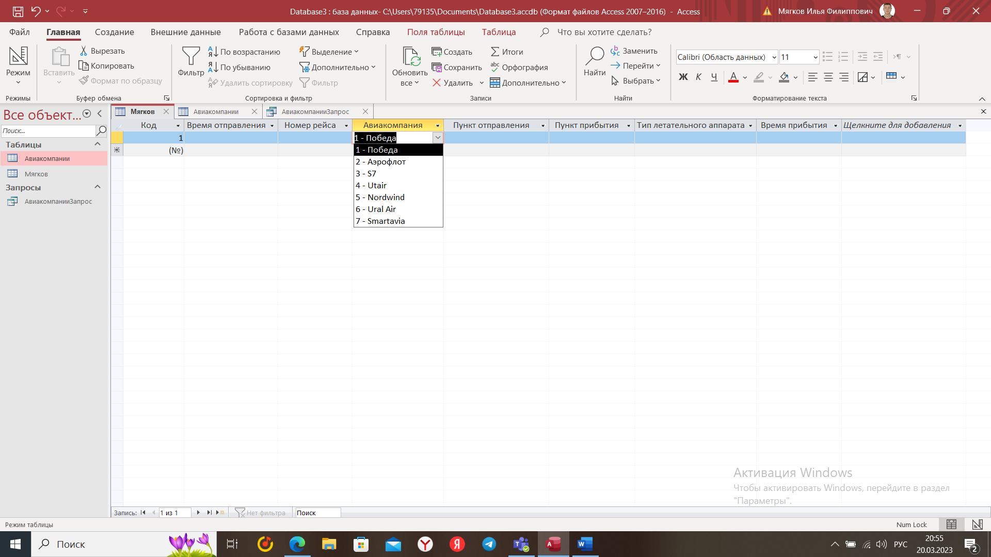

Заполненная база данных

Вывод:

Приобрел навыки работы с *Microsoft Access Database,* научился созданию базы данных, созданию запрос к базами данных

Москва – 2023 г.